**约瑟夫·墨菲（JOSEPH MURPHY）**

**挖掘人类潜能的权威人物**

**作者简介：**

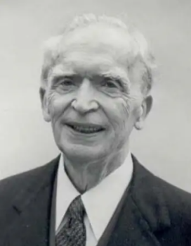 作为洛杉矶神圣科学教会（Church of Divine Science）的部长兼主任，**约瑟夫·墨菲（Joseph Murphy）**博士通过写作、教学、咨询和演讲影响了全球成千上万的人。他每周日的讲座和布道吸引了数千人参加。他的每日广播节目拥有数百万听众，他所著的30多本书在全球销量超过一千万册。

约瑟夫·墨菲博士被誉为人类潜能运动的主要人物，是詹姆斯·艾伦（James Allen）、戴尔·卡耐基（Dale Carnegie）、拿破仑·希尔（Napoleon Hill）和诺曼·文森特·皮尔（Norman Vincent Peale）等作家的精神继承人，同时也是当代励志作家和演说家（如托尼·罗宾斯、齐格·齐格勒、路易丝·海和厄尔·南丁格尔）的先驱和灵感来源。他是20世纪中期的畅销书作家之一。其著作《潜意识的力量》（The Power of Your Subconscious Mind）已销售数百万册，并被翻译成30种语言。这本书至今仍是自助类书籍的畅销书。唯一授权版本由企鹅兰登书屋（Penguin Random House）和JMW Group出版。

多年来，墨菲博士在世界各地举办讲座并通过广播与听众交流。在他的演讲中，他展示了真实案例中人们如何通过实践他的具体理念彻底改善生活，并为听众提供了如何提升生活品质的指导方针。

**\*\*\*\*\*\*\*\*\*\*\*\*\*\*\*\*\*\*\*\*\*\*\*\*\*\*\*\*\*\*\*\*\*\*\*\*\*\*\***

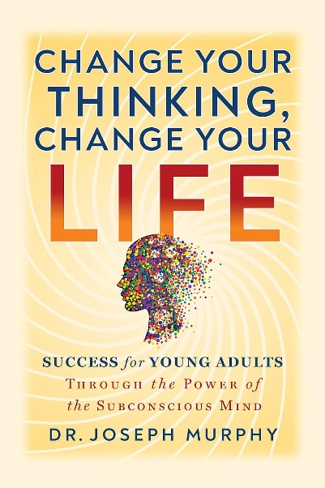**中文书名：《改变思维，改变生活：通过潜意识的力量让年轻人获得成功》**

**英文书名：CHANGE YOUR THINKING, CHANGE YOUR LIFE: Success for Young Adults Through the Power of the Subconscious Mind**

**作 者：Joseph Murphy**

**出 版 社：G&D Media**

**代理公司：Waterside/ANA/Jessica**

**页 数：230页**

**出版时间：2023年2月**

**代理地区：中国大陆、台湾**

**审读资料：电子稿**

**类 型：心灵励志**

**内容简介：**

你是否曾羡慕过那些自信满满、快乐健康、活力四射的朋友？你是否希望自己也能如此？你想让自己摆脱迷茫和失落吗？其实这很简单。一旦你学会了如何运用你已经拥有的内在力量，你就能打开恐惧之门，步入你所向往的辉煌生活。

本书将教你心灵法则的知识和积极思考的基础，帮助你走向放松与自信、健康与幸福、财富与成功并拥有和谐的人际关系。通过反复默念肯定的话语，让你的潜意识接纳它们，引导你进入平静和放松的状态，这样就能实现你所渴望的改变，成为人生的主宰。

利用自身心灵的力量和周围无限的资源，去成为、去做到、去拥有你所渴望、想象和相信的一切。让这本书成为你的私人导师，引领你走向更加快乐、更加富有、更加充实的生活。在这一过程中，你将学会：

* 释放你的心灵力量
* 通过自我暗示等其他技巧告诉你的潜意识该做什么
* 阅读真实案例，了解心灵力量如何改变命运
* 修复创伤，克服植入脑海的自我限制思想
* 获得健康体魄
* 实现财务自由
* 自信：克服害羞和恐惧
* 在学习和工作中取得优异成绩
* 赢得他人的尊重
* 结交朋友
* 找到灵魂伴侣
* 享受生活的乐趣
* 环游世界
* 学习新技能
* 让世界变得更美好
* 开发你的精神力量

**\*\*\*\*\*\*\*\*\*\*\*\*\*\*\*\*\*\*\*\*\*\*\*\*\*\*\*\*\*\*\*\***

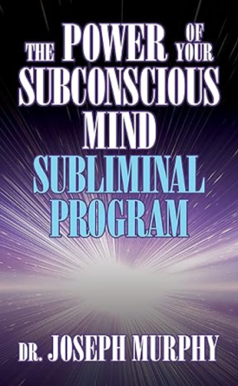**中文书名：《潜意识的力量：潜意识信息计划》**

**英文书名：*The Power of Your Subconscious Mind Subliminal Program***

**作 者：Joseph Murphy**

**出 版 社：G&D Media**

**代理公司：Waterside/ANA/Jessica**

**页 数：229页**

**出版时间：2022年9月**

**代理地区：中国大陆、台湾**

**审读资料：电子稿**

**类 型：心灵励志**

**内容简介：**

您每天的思想决定了生活本质——也就是您内心深处真正的想法。您所思考、相信和感受的一切都会铭刻在您的潜意识中。而您的潜意识会通过个性和生活现实来表达您对它的所有“输入”。

因此，您必须保持积极的思维。为潜意识提供积极向上、充满生命力的内容，并保护它免受消极影响——同时避免自己的负面情绪或他人的打击。

在这本由国际公认的人类潜能运动领导者撰写的权威指南中，你将学习如何：

* 放松并充满自信地生活
* 利用潜意识的力量实现疗愈
* 吸引你应得的财富
* 原谅他人并宽恕自己

一旦掌握了心智法则的基本原理以及积极思维的基础，您就能迈向放松与自信、健康与幸福、财富与成功，以及和谐的人际关系。

通过重复本书中提供的肯定性语句，让您的潜意识吸收这些信息，引导您进入平静与放松的状态，从而实现您渴望的改变。我们完全可以成为自己生活的主宰者。

约瑟夫·墨菲博士（Dr. Joseph Murphy）是肯定性思维哲学的先驱者，他最著名的著作《潜意识的力量》是一部形而上学经典，已畅销全球超过50年。

**媒体评价：**

通过了解潜意识的工作方式，你可以学习如何让梦想成为现实。墨菲博士花费了大量时间研究东方宗教，他还是《易经》这本中国占卜经典的研究学者。此外，他曾在洛杉矶神圣科学教会（Church of Divine Science）的分支担任部长28年。这是一所倡导实用灵性、摒弃宗教教条的“新思想”教会。他相信自己发现了超越时间和文化的潜意识秘密。许多人表示，读完这本书后，他们的生活从此不同。潜意识是强大的，墨菲让你认识到，如果不试图理解非理性心智，你的理性欲望和计划将永远被自己无意识的心理机制所破坏。

——BN Publishing

**全书目录**：

引言

**第一部分：放松与自信**

第1章 潜意识信息

第2章 理解你的思想运作方式

第3章 放松并充满自信地生活

**第二部分：健康与幸福**

第4章 潜意识信息

第5章 潜意识疗愈力的实践

第6章 潜意识为生命服务

**第三部分：财富与成功**

第7章 潜意识信息

第8章 你应得的财富权利

第9章 潜意识与成功

**第四部分：和谐的人际关系**

第10章 潜意识信息

第11章 如何宽恕他人并原谅自己

第12章 潜意识与人际关系

作者简介

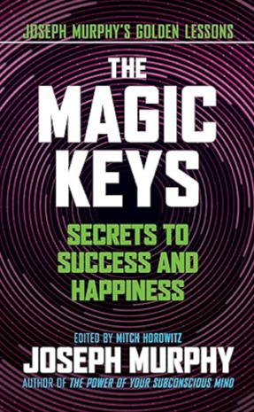**\*\*\*\*\*\*\*\*\*\*\*\*\*\*\*\*\*\*\*\*\*\*\*\*\*\*\*\*\*\*\*\*\*\*\*\*\*\*\*\*\*\*\*\***

**中文书名：《神奇钥匙：成功与幸福的秘密》（约瑟夫·墨菲的黄金课程）**

**英文书名：*The Magic Keys: Secrets to Success and Happiness (Joseph Murphy's Golden Lessons)***

**作 者：Joseph Murphy**

**出 版 社：G&D Media**

**代理公司：Waterside/ANA/Jessica**

**页 数：238页**

**出版时间：2022年7月**

**代理地区：中国大陆、台湾**

**审读资料：电子稿**

**类 型：心灵励志**

**内容简介：**

在《神奇钥匙》一书中，约瑟夫·墨菲揭示了人生的隐藏真相：你——以及整个世界——都受想法支配。一旦你学会掌控想法的方法，你便掌控了自己和周围的一切。

通过八个引人入胜的步骤，这本由《潜意识的力量》作者撰写的书籍将教会你如何在生活的各个领域（包括财富、健康、人际关系、担忧以及对安全感的追求）中驾驭和转化自己的想法。墨菲还深入探讨了“第四种祈祷方式”——一种既震撼又简单的方法，让你敞开通往新世界的大门，发现无限可能。

这本书是约瑟夫·墨菲的黄金课程系列的一部分，由神秘灵性领域的知名作家米奇·霍洛维茨（Mitch Horowitz）编辑并撰写前言。书中包含米奇对墨菲的简短传记以及墨菲人生大事年表。米奇在前言中写道：“自我形象的观念塑造了你的存在。”让《神奇钥匙》帮助你认识到这一真理的广度，并从中受益。

**全书目录：**

序言：一种经久的视角

财富的万能钥匙

第四种祈祷方式

决策的奇妙力量

发展你的疗愈意识

祈祷并繁荣

治愈受伤情感的方法

安全感的伟大法则

克服忧虑

作者简介

约瑟夫·墨菲人生大事年表

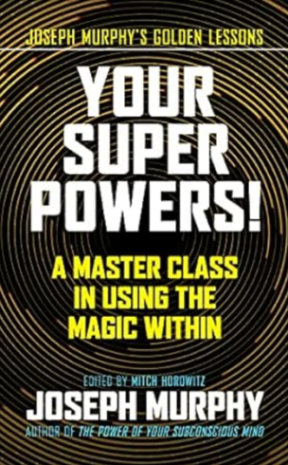**\*\*\*\*\*\*\*\*\*\*\*\*\*\*\*\*\*\*\*\*\*\*\*\*\*\*\*\*\*\*\*\*\*\*\*\*\***

**中文书名：《激发你的超级力量！：掌握内在魔力的必修课》**

**英文书名：*Your Super Powers!: A Master Class in Using the Magic Within***

**作 者：Joseph Murphy**

**出 版 社：G&D Media**

**代理公司：Waterside/ANA/Jessica**

**页 数：218页**

**出版时间：2021年7月**

**代理地区：中国大陆、台湾**

**审读资料：电子稿**

**类 型：心灵励志**

**内容简介：**

我们从小被教育要接受关于自我能力的严格限制，但事实远比这些教条深刻——你也比想象中更强大。在《激发你的超级力量！》中，《潜意识的力量》作者约瑟夫·墨菲教会你如何重新评估自己的能力。你没有任何限制，墨菲写道，除了自己的思想施加的束缚：新的想法蕴含着变革的力量，可以重塑你的存在。

在本书精选的七篇文章中，墨菲揭示了潜藏于人们心智中的力量，等待被提炼、磨练和利用，从而让人们可以有意识地塑造自己的世界，而不是被无规律、杂乱无章的想法所支配。人们对改变的渴望正是推动自我发现的原动力。

这本书是约瑟夫·墨菲的黄金课程系列的一部分，由神秘灵性领域的知名作家米奇·霍洛维茨（Mitch Horowitz）编辑并撰写前言。书中还包含米奇对墨菲的简短传记以及墨菲人生大事年表。米奇在前言中写道：“渴望、需求、饥饿——你现在是否感受到这些？”米奇提问道，“如果你选择阅读这本书，那么答案一定是肯定的。很好，这些正是召唤你走向超级自我的动力。”

**全书目录：**

序言：我们遗忘了自己的本来面目

你的十二种力量

对恐惧的至高掌控

成功的三步法则

纪律化想象力的奇迹

实现你的渴望

不可思议的暗示力量

对衰老的误解

作者简介

约瑟夫·墨菲人生大事年表

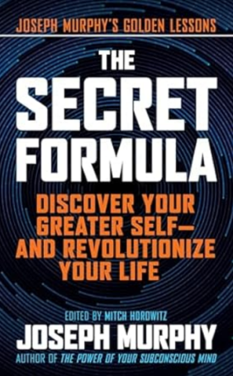**\*\*\*\*\*\*\*\*\*\*\*\*\*\*\*\*\*\*\*\*\*\*\*\*\*\*\*\*\*\*\*\*\*\*\*\*\*\*\*\***

**中文书名：《秘密公式：发现更伟大的自己——并彻底改变你的生活》**

**英文书名：*The Secret Formula: Discover Your Greater Self―And Revolutionize Your Life***

**作 者：Joseph Murphy**

**出 版 社：G&D Media**

**代理公司：Waterside/ANA/Jessica**

**页 数：220页**

**出版时间：2021年11月**

**代理地区：中国大陆、台湾**

**审读资料：电子稿**

**类 型：心灵励志**

**内容简介：**

健康的自信是成功的最大决定因素。然而，我们中的许多人却缺乏这种信念。在《秘密公式》中，《潜意识的力量》作者约瑟夫·墨菲揭示了增强自信的隐藏秘诀：认识到你心智的无限力量。

这本书收录了一系列简单、有说服力且具有史诗意义的文章，为读者提供了一幅精神与心理的蓝图——一种“秘密公式”——帮助你发现思想的形而上力量，以及你的心智与宇宙最高创造法则的连接。当你发现这一深奥真理时，你将最终认识到真正的自己，并能够活出真实的自我。

这本书是约瑟夫·墨菲的黄金课程系列的一部分，由神秘灵性领域的知名作家米奇·霍洛维茨（Mitch Horowitz）编辑。书中还包含米奇撰写的墨菲简短传记以及墨菲人生大事年表。米奇在前言中写道：“你的潜意识在很大程度上决定了你的命运，而你的命运是可以被塑造的。”《秘密公式》中提供的方法将教你如何做到这一点。

**全书目录：**

目录

序言：人类最大的需求

适应财富与健康

建立自信

你无法拥有的一件事

潜意识：你的朋友

编程你的潜意识

全世界都相信一个谎言

“我是”之秘密

作者简介

约瑟夫·墨菲人生大事年表

**感谢您的阅读！**

**请将反馈信息发至：版权负责人**

**Email**：**[Rights@nurnberg.com.cn](mailto:Rights@nurnberg.com.cn)**

安德鲁·纳伯格联合国际有限公司北京代表处

北京市海淀区中关村大街甲59号中国人民大学文化大厦1705室, 邮编：100872

电话：010-82504106, 传真：010-82504200

公司网址：[http://www.nurnberg.com.cn](http://www.nurnberg.com.cn/)

书目下载：<http://www.nurnberg.com.cn/booklist_zh/list.aspx>

书讯浏览：<http://www.nurnberg.com.cn/book/book.aspx>

视频推荐：<http://www.nurnberg.com.cn/video/video.aspx>

豆瓣小站：<http://site.douban.com/110577/>

新浪微博：[安德鲁纳伯格公司的微博_微博 (weibo.com)](https://weibo.com/1877653117/profile?topnav=1&wvr=6)

微信订阅号：ANABJ2002

